Дата | Предмет | Тема урока | Задание
07.02.22 – 11.02.22 | Индивидуальные занятия по РС и ФП во 2б классе | 1.Фразы обиходно – разговорного характера и с общеобразовательных уроков. Повтори за мной фразу (или выбирает из напечатанных табличек) | Различение и распознавание слов. При выборе из четырех:  13) дом – собака – тетрадь – мяч,  14) авто – папа – лопата,  15) мама – тетрадь – бумага – собака,  Фразы обиходно – разговорного характера:  - Как тебя зовут?  - Меня зовут…  - Как твоя фамилия?  Фразы с общеобразовательных уроков:  - Считай.  - Пойдем гулять.  - Напиши букву.
 |  | 2.Текст № 5  Прочитать рассказ 2 раза и ответить на вопросы устно. | Текст № 5.  -Дай пластилин.  -На.  -Спасибо.  Задание по тексту:  - Покажи пластилин.  - Какой цвет?  - Дай красный пластилин.
 |  | 3. Артикуляционная гимнастика  * дыхательные упражнения | https://www.youtube.com/watch?v=_0VD56NL_8Q  https://www.youtube.com/watch?v=c5T2n0sT1SA
 |  | - Дактильная азбука | ttps://www.youtube.com/watch?v=xE7PA4Kyb3Q  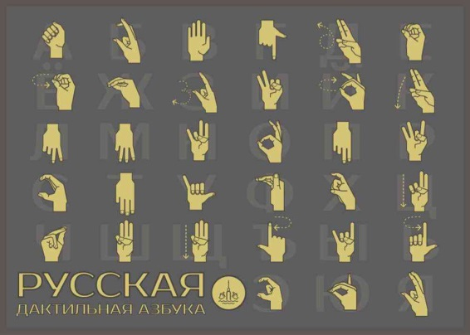
 |  | 5. Работа над голосом | https://www.youtube.com/watch?v=wtF--lG5sSM  https://www.youtube.com/watch?v=KrpmL0KxQwI
 |  | 6. Развитие мелкой моторики  «Выложи цифры из палочек» | https://www.youtube.com/watch?v=jhs7TQ0_z0g  - Упражнение «Сложи цифры». Выложи из счетных палочек цифры. Рассмотри картинку рядом с каждой цифрой. Выложи из разрезной азбуки и назови  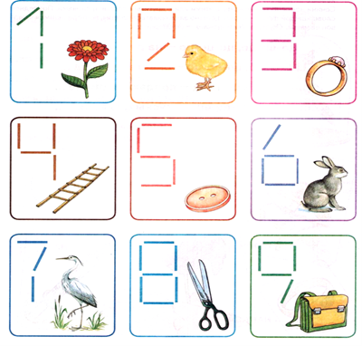
 |  | 7. Повторить за взрослым или прочитать.  Звук В  Для Гоши звук В. Контроль – выдох через рот, рука на горле – голос есть.  Постановка звука К (смотрим видео ватсап) | - Слоги  В  В______  В_____А  В_____О  В______ М_____  В__А М___А  В__О М___О  - Выложить из разрезной азбуки слова, которые изображены на картинке.  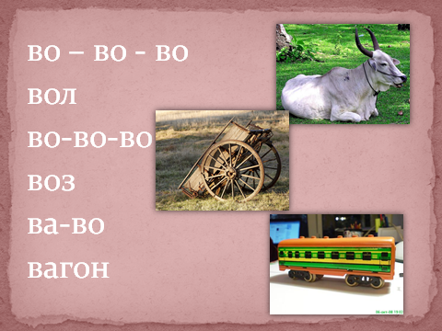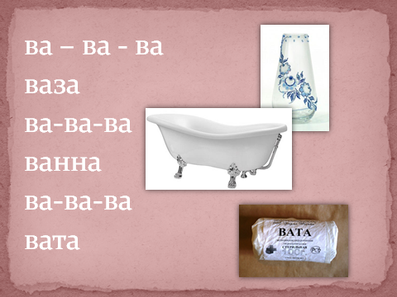  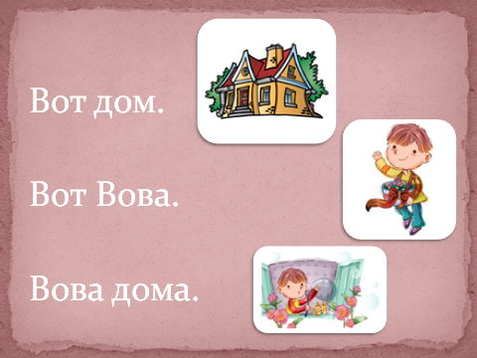
 |  | 8. звуки П – Т.  Для Богдана и Карины.  Контроль – выдох через рот. | - Проговариваем слоги: ОПИРАЯСЬ НА КАРТИНКУ.  ПА ТА ПА ТА ПА ТА  ТАТА ПА ТАТА ПАТАТА ПА  ПА ТАТА ПАПА ТА ПА ТА ПА  ТА ПА ТА ПА ТА ПАПАПА ТА (это к 3 картинке)  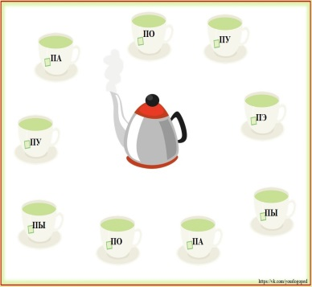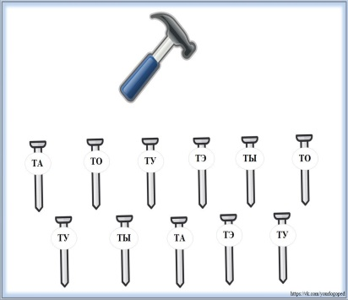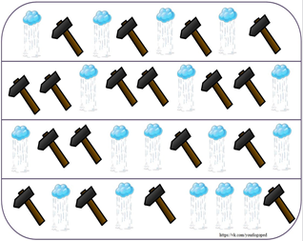  - Собери снеговика. Разрезать круги, собираем  Снеговика и называем картинки. Записываем слова в тетрадь.  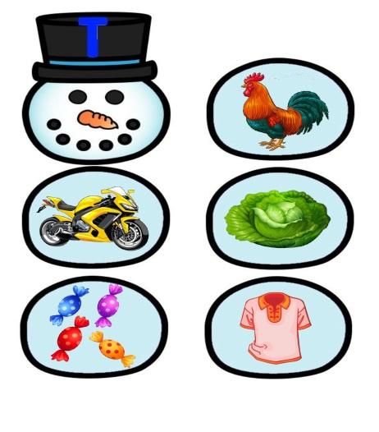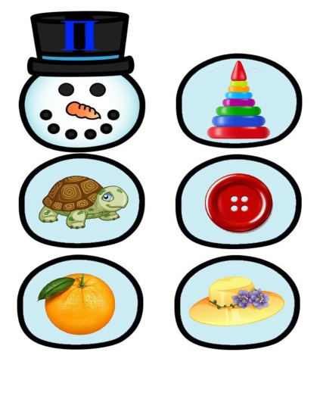
 |  | 9.«Найди одинаковые картинки». | 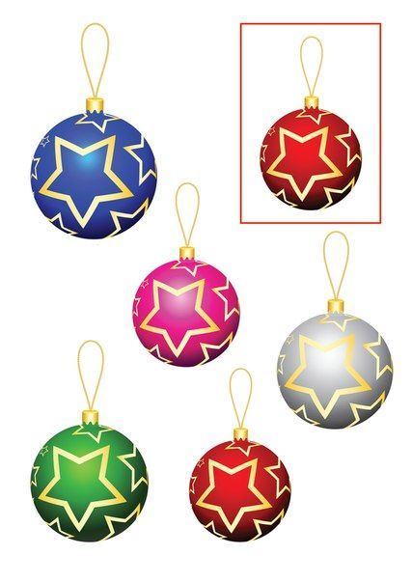

Учитель
Белоусова Ольга Олеговна
Прошу предоставить ответы на WhatsApp , Viber - 8(9193669050)
или на электронную почту oligabel23021109@gmail.com

